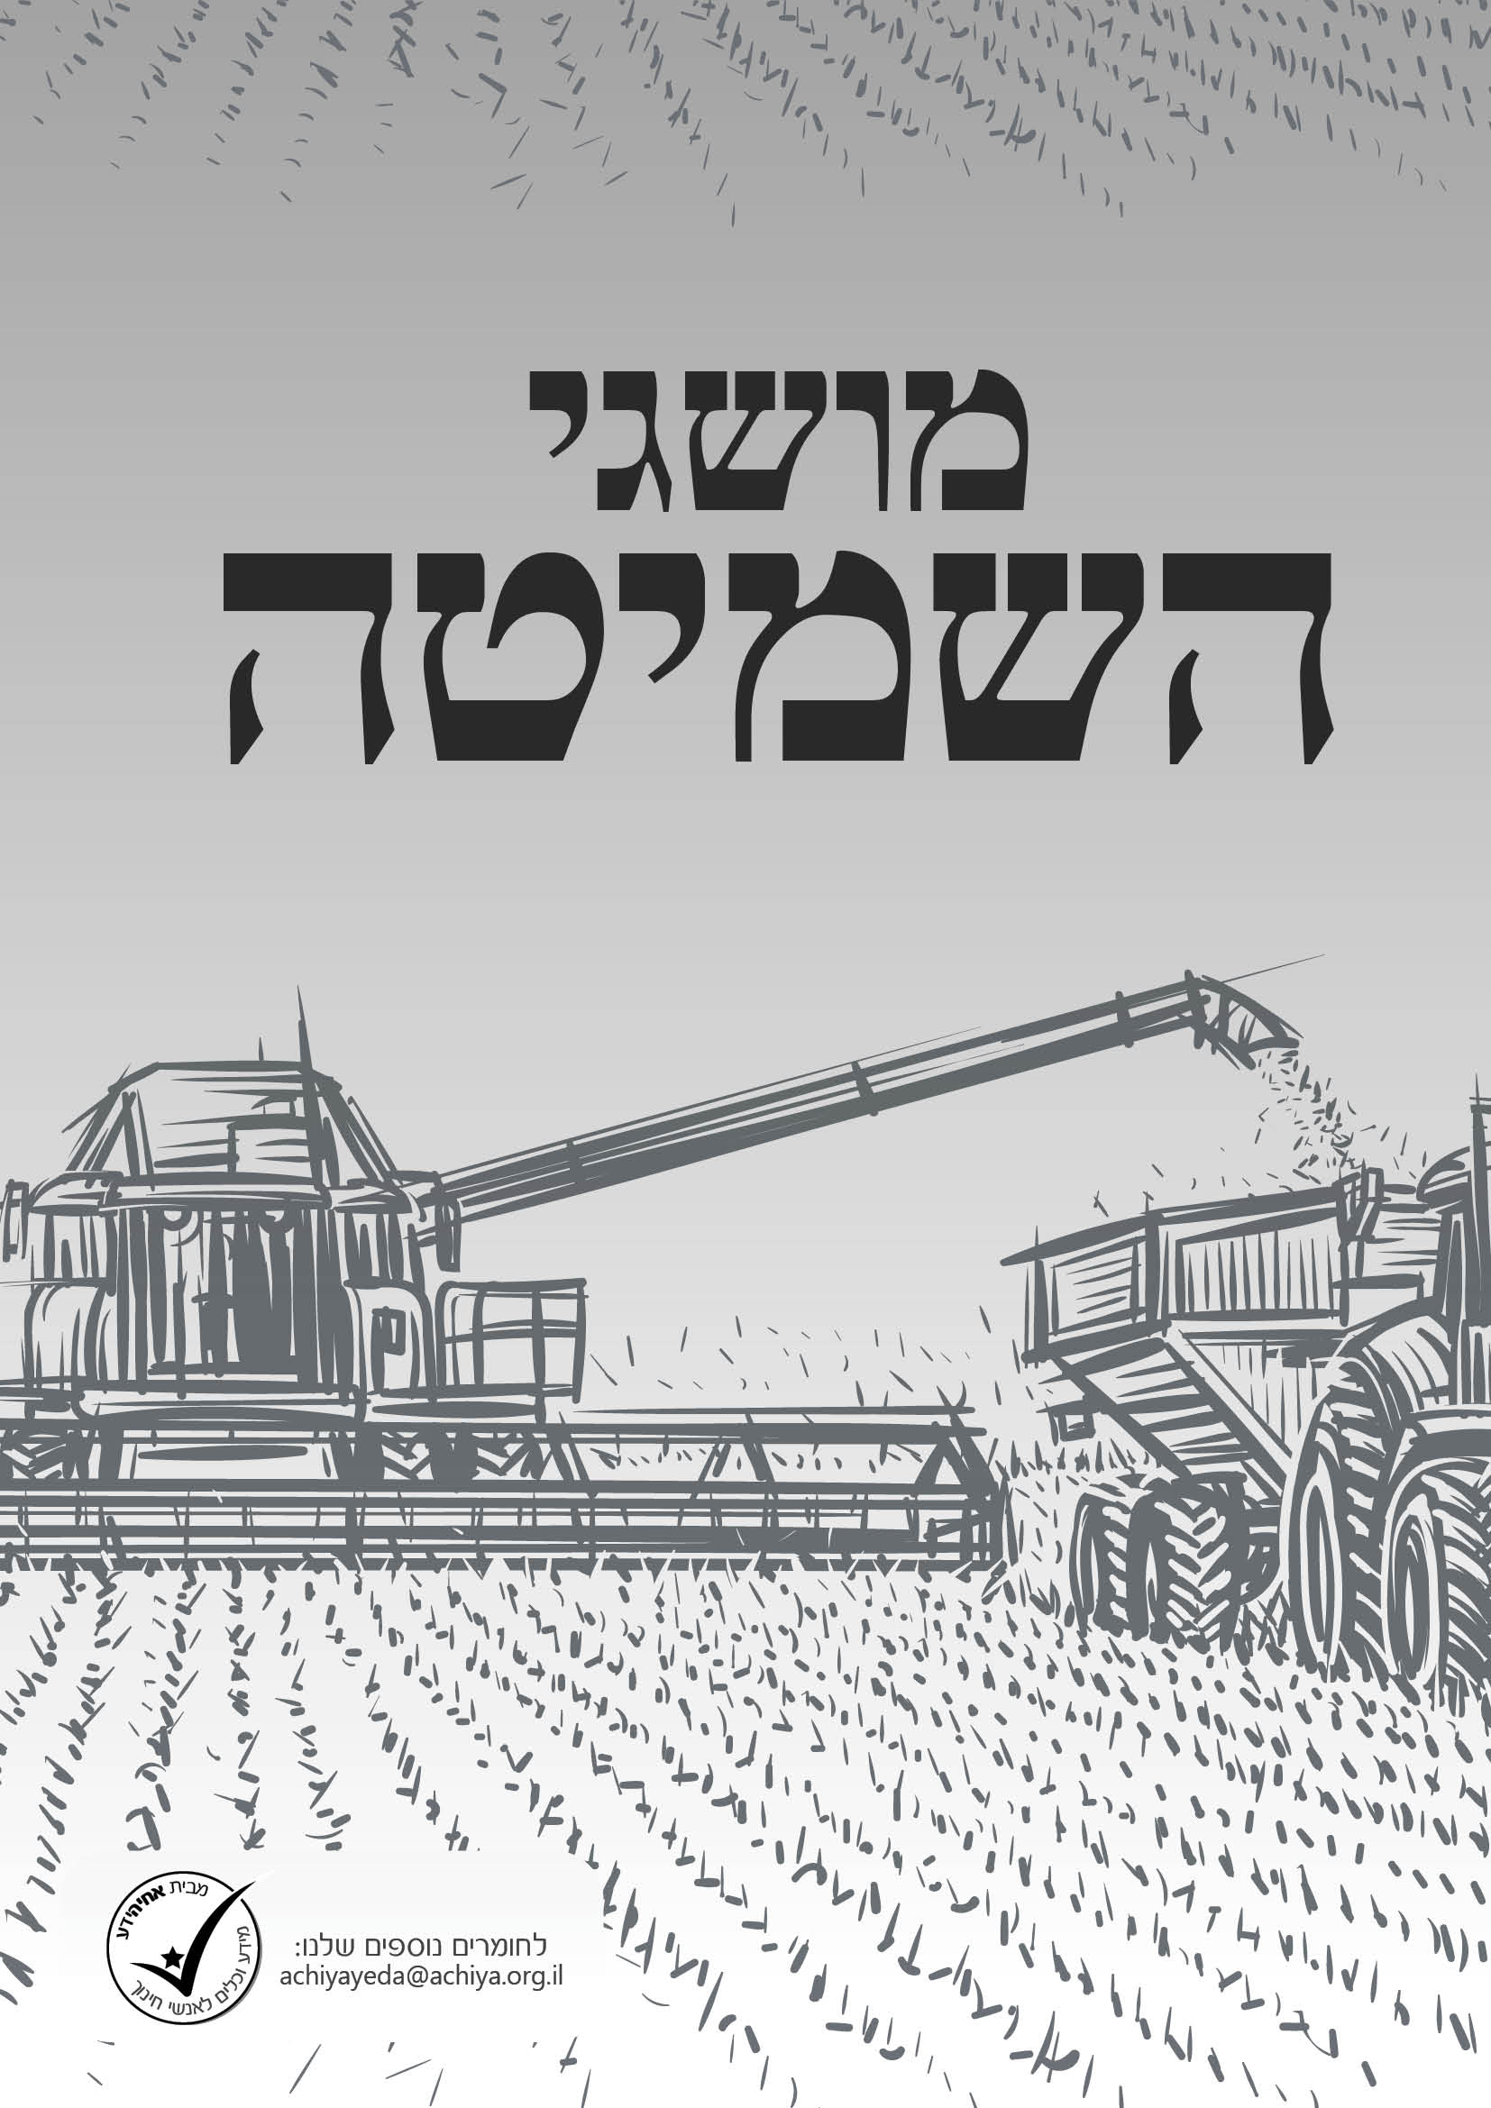

מושגי השמיטה (1)

קדושת הארץ

ארץ ישראל קדושה היא מכל הארצות, ומשום קדושתה וחשיבותה נצטווינו ב"מצוות התלויות בארץ" שהם שמיטה, יובל, תרומות ומעשרות ועוד, פעמיים נתקדשה ארץ ישראל:

1. קדושה ראשונה - השטח שכבשו יוצאי מצרים בהנהגת יהושע בן נון נתקדש בקדושת ארץ ישראל, אך משגלו בחורבן בית המקדש בטלה הקדושה.
2. קדושה שניה - השטח שכבשו עולי בבל כאשר חזרו מהגולה בהנהגת עזרא הסופר נתקדש בקדושת ארץ ישראל לעולם.

איסור מלאכות שביעית וקדושת פירות שביעית נוהגים הן במקומות שנתקדשו בקדושה ראשונה והן במקומות שנתקדשו בקדושה שניה, אמנם איסור ספיחים נוהג רק במקומות שנתקדשו בקדושה שניה.

הערבה

חלקה הדרומי של ארץ ישראל הוא "הנגב" שבחלקו המזרחי מצויה "הערבה", נחלקו הפוסקים היכן מסתיימת ארץ ישראל בצדה הדרומית, ולמעשה הערבה הדרומית שמצויה קרוב לאילת מוגדרת כחוץ לארץ ואין נוהג שם קדושת שביעית.

קרקע של גוי

ישנם קרקעות בארץ ישראל אך הם בבעלותו של גוי, נחלקו הבית יוסף והמבי"ט האם הפירות שגדלו בשדות אלו קדושים בקדושת שביעית או שדינם כפירות חו"ל שאין בהם קדושה.

יסוד המח' הוא האם יש לגוי קניין להפקיע את קדושת ארץ ישראל, לדעת המבי"ט אין לגוי קניין בארץ ישראל, ולכן אף אם הקרקע בבעלותו עדיין היא נחשבת מבחינה הלכתית לארץ ישראל וחייבת במצוות התלויות בארץ, ואילו לדעת הבית יוסף יש קניין לגוי להפקיע את קדושת ארץ ישראל ולכן הקרקע שבבעלותו אינה חייבת במצוות התלויות בארץ.

במשך השנים סמכו יהודי ארץ ישראל על שיטתו של הבית יוסף ולא נהגו קדושה ביבול נכרי, אולם החזון איש פסק להחמיר כדעת המבי"ט וכך נוהגים הרבה מבני התורה לשמור קדושת שביעית גם ביבול נכרי.

הפקרת השדות

נצטווינו מן התורה בשנת השביעית להפקיר את כל יבול הצומח בקרקע בשנה זו, ואם בעל השדה לא הפקיר את פירותיו י"א שהם אסורים באכילה.

איסור סחורה ודמי שביעית

נאמר בתורה "והיתה שבת הארץ לכם לאכלה" ודרשו חז"ל "לאכלה - ולא לסחורה", ולפיכך אסור לסחור ולהרוויח כסף על פירות שביעית, ואם סחר בפירות שביעית הכסף שקיבל תמורתם נחשב ל"דמי שביעית" - שקדושת הפירות עוברת לכסף, ואסור

להשתמש בו אלא לחלל אותם - דהיינו שיקנה בכסף זה אוכל ויאכלנו בקדושת שביעית.

מכיוון שאסור למסור מעות שביעית לידי עם הארץ שלא ישמור על קדושתם או למי שאינו שומר שמיטה, יש להיזהר לא לקנות פירות שביעית בחנויות שבעליהם אינו ירא שמים, כמו כן ישנו חשש שהעודף המתקבל בחנויות אלו הוא דמי שביעית ויש לנהוג בו קדושה.

ניתן לקנות פירות שביעית באופן שהכסף אינו מתקדש ולהימנע מהבעיות שהוזכרו ע"י ג' דרכים:

1. תשלום בהקפה.
2. הבלעה, אם קונה דברים נוספים ומשלם עליהם מעט יותר והפירות ניתנים במתנה.
3. שימוש בכרטיס אשראי או צ'ק שאינם נחשבים לכסף.

ספיחים

מכיון שהיו עוברי עבירה שהיו זורעים בסתר באיסור בשנת השמיטה והיו אומרים שהיבול גדל מאליו, גזרו חז"ל שכל צמח שהוא חד שנתי (דהיינו צריך לזרעו בכל שנה מחדש למעט אילנות וכדו' שזורעים ומצמיחים פרי להרבה שנים) שגדל בשנה השביעית או בתחילת השנה השמינית (עד הזמן שכבר יש יבול מאותו המין שנזרע וגדל בשמינית) אסור באכילה ובהנאה לעולם.

**ביוגרפיה**



מבי"ט - רבי משה בן יוסף טראני, נולד בשאלוניקי בשנת ה"א ר"ס (1500) נפטר בשנת ה"א ש"מ (1580). למד תורתו בתורכיה, ועלה לצפת ולמד אצל המהר"י בי רב ואף הוסמך על ידו. היה חבר בית הדין בראשות ר' יוסף קארו, לאחר פטירת מרן, התמנה המבי"ט לרב הקהילה.



בית יוסף - רבי יוסף קארו ידוע בכינויו "מרן" ו"המחבר" (של ספר השולחן ערוך). נולד בטולדו שבספרד בשנת ה"א רמ"ח (1488) ונפטר בצפת בשנת ה"א של"ה (1575).. הוא גדל בתורכיה ולמד תורה שם. ולאחר מכן עלה מרן לארץ ישראל, התיישב בצפת ושם הוסמך בסמיכות הסנהדרין ע"י רבו הגדול, המהר"י בי רב.

GARDN_TL

**יבול חו"ל -**

**גידולי קרקע שגדלו בשטח שמבחינה הלכתית אינו נחשב ארץ ישראל, ואינם קדושים בקדושת שביעית.**

**יבול שישית-**

**גידולי קרקע שגדלו בשנה השישית ואינם קדושים בקדושת שביעית.**

**יבול שביעית -**

**גידולי קרקע שגדלו בארץ ישראל בשנת השמיטה והינם קדושים בקדושת שביעית.**

**יבול נכרי -**

**גידולי קרקע שגדלו בארץ ישראל בשטח שבבעלותו של גוי, ונחלקו הפוסקים אם הם קדושים בקדושת שביעית.**

**אוצר בי"ד -**

**פירות שגדלו בארץ ישראל בשטח בבעלותו של יהודי שהפקיר את שדותיו, והינם קדושים בקדושת שביעית, שליחי בי"ד רשאים ללוקטם ולחלקם לציבור תמורת סכום סמלי לכיסוי ההוצאות.**

**דמי שביעית -**

**כסף ששולם עבור פירות שביעית (באופן האסור) ונתפסה קדושת הפירות בכסף, אסור להשתמש במעות אלו וצריך לקנות בהם אוכל ולנהוג בו קדושת שביעית.**

**ספיחים -**

**גידולים שגדלו בשביעית בשדה של יהודי באיסור או שגדלו מאליהם.**

**יש לי מושג**

**מושגי השמיטה (2)**

למדו חז"ל מהפסוק "והיתה שבת הארץ לכם לאכלה" [ויקרא כה, ב] שגידולי הקרקע שגדלו בשביעית קדושים בקדושת שביעית.

אמנם רק הגידולים שמשמשים לאכילה או לדבר שדומה לאכילה "שהנאתו וביעורו שווה" - כלומר שההנאה מהצומח היא באותו הזמן שבו הוא מתבער ומתכלה מן העולם כדוגמת אכילה שנהנים מהאוכל בזמן שהוא מתבער.

דוגמאות:

* סבון העושוי מצמחים - השימוש מכלה את הסבון.
* הדלקת שמן - ע"י שנהנים מאור הנר השמן מתכלה ונשרף.
* מיני בשמים - בעבר היו שורפים את צמחי הבשמים בכדי שריחם יתפזר, ובזמן שהצמח מתבער ונשרף נהנים מהריח, ולכן בימינו מחמירים שכל צמח שעומד לריח קדוש בקדושת שביעית.

דבר שאין הנאתו וביעורו שווה, מכיוון שההנאה ממנו היא רק לאחר שהוא מתכלה אין בו קדושת שביעית.

דוגמאות:

* עצים לבניה או לרהיטים - ההנאה אינה כשהם בצורת עצים אלא רק לאחר שהם נהפכו למוצר אחר.
* צמחי נוי - ההנאה היא בראייתם והם לא מתכלים ע"י השימוש.
* ארבעת המינים - הלולב ההדס והערבה (למעט האתרוג שהוא פרי) ההנאה מהם היא ע"י קיום המצווה ואינם מתכלים ע"י כך.



**שאלת חכם**

**האם יש קדושת שביעית ב"צמר גפן" שגדל בשביעית, ומדוע?**



🖉 \_\_\_\_\_\_ \_\_\_\_\_\_\_\_

**הנאתו וביעורו שווה -**

**גידולי קרקע שגדלו בשביעית שההנאה מהצומח היא באותו הזמן שבו הוא מתבער ומתכלה מן העולם.**

**יש לי מושג**